Общероссийская база вакансий «Работа в России»
https://trudvsem.ru/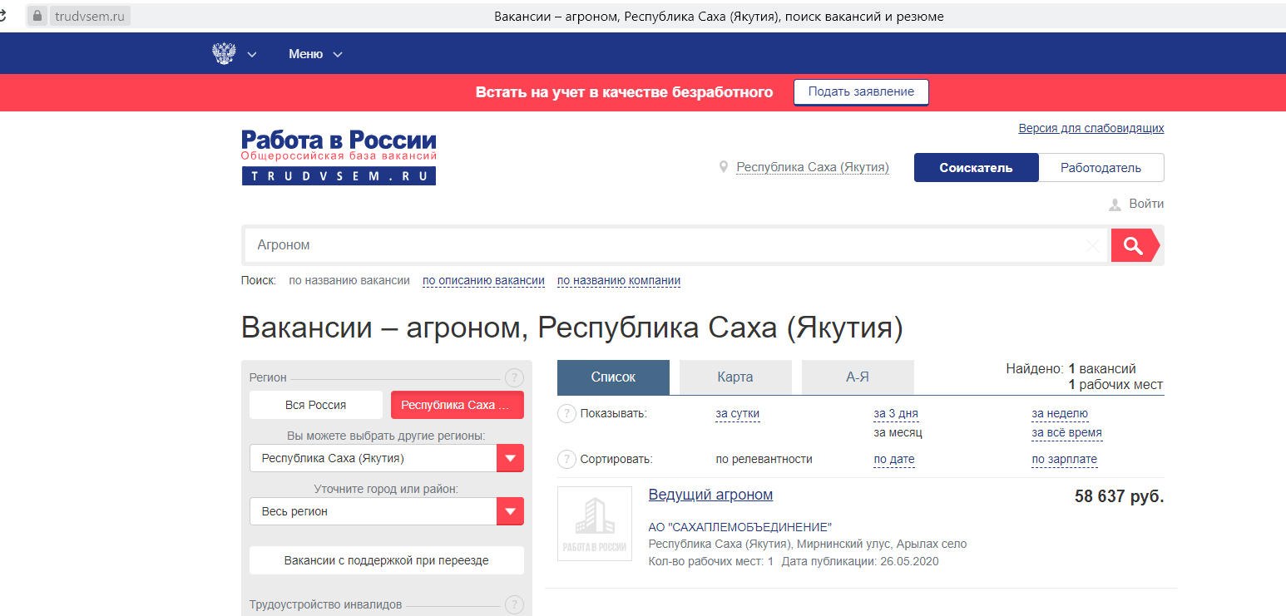

Интерактивный портал Центра занятости населения РС(Я)
http://zan.sakha.gov.ru/
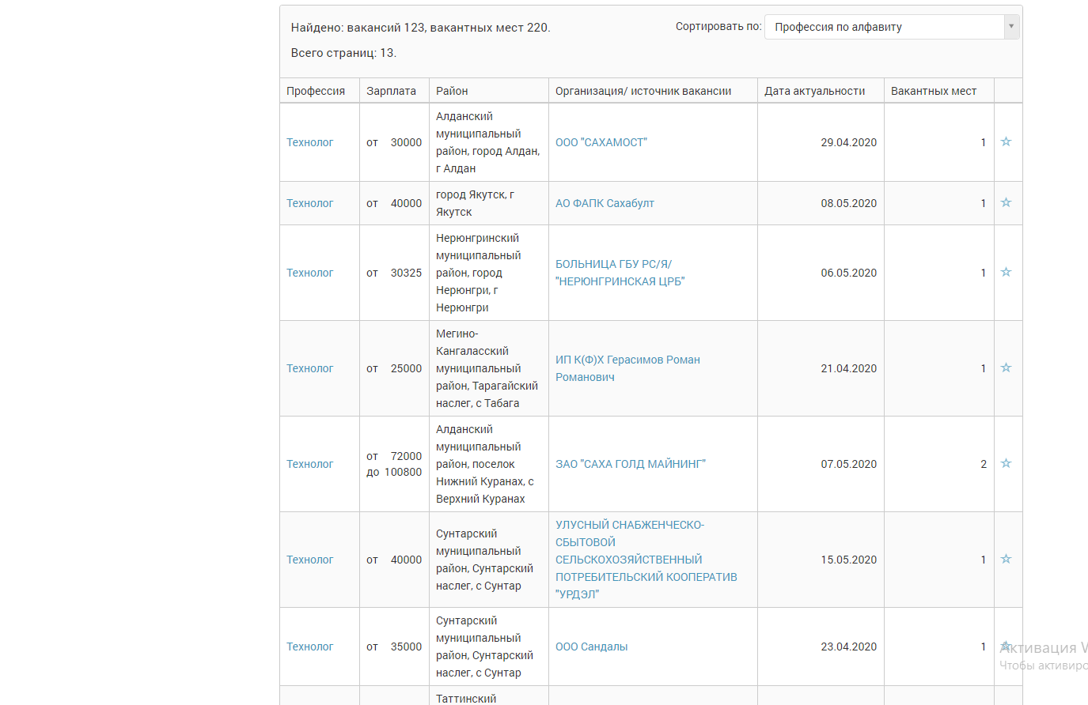

Национальный проект «Малое и среднее предпринимательство и
поддержка предпринимательской инициативы» Министерства экономического развития Российской Федерации
https://мойбизнес.рф
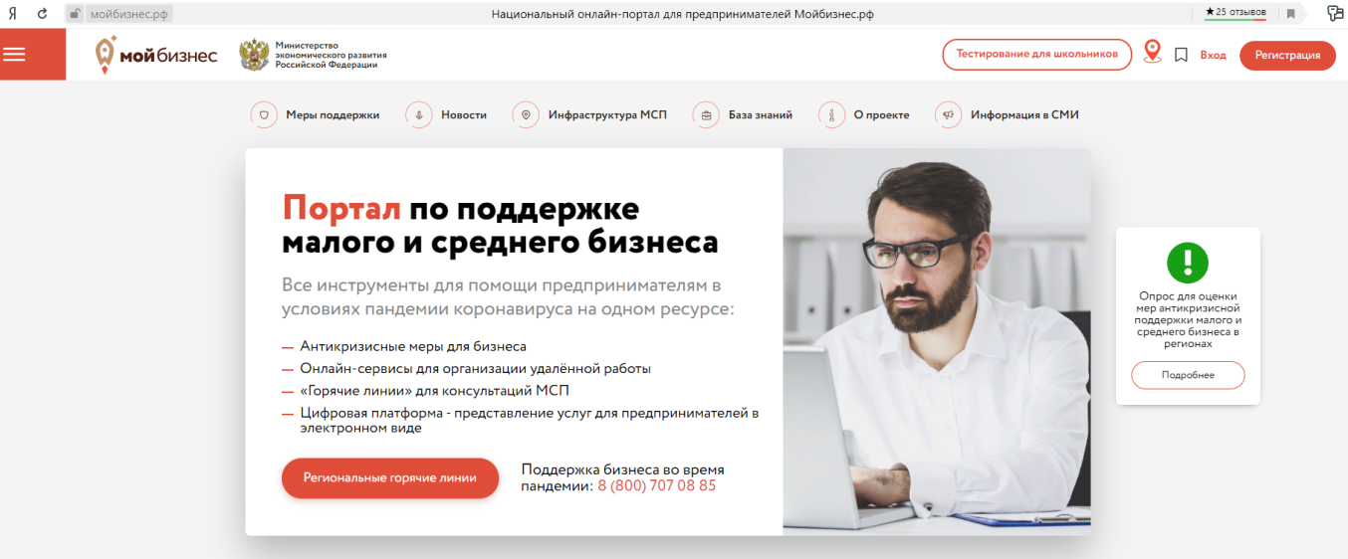

Neuvoo. Онлайн ресурс для поиска работы
https://neuvoo.ru/
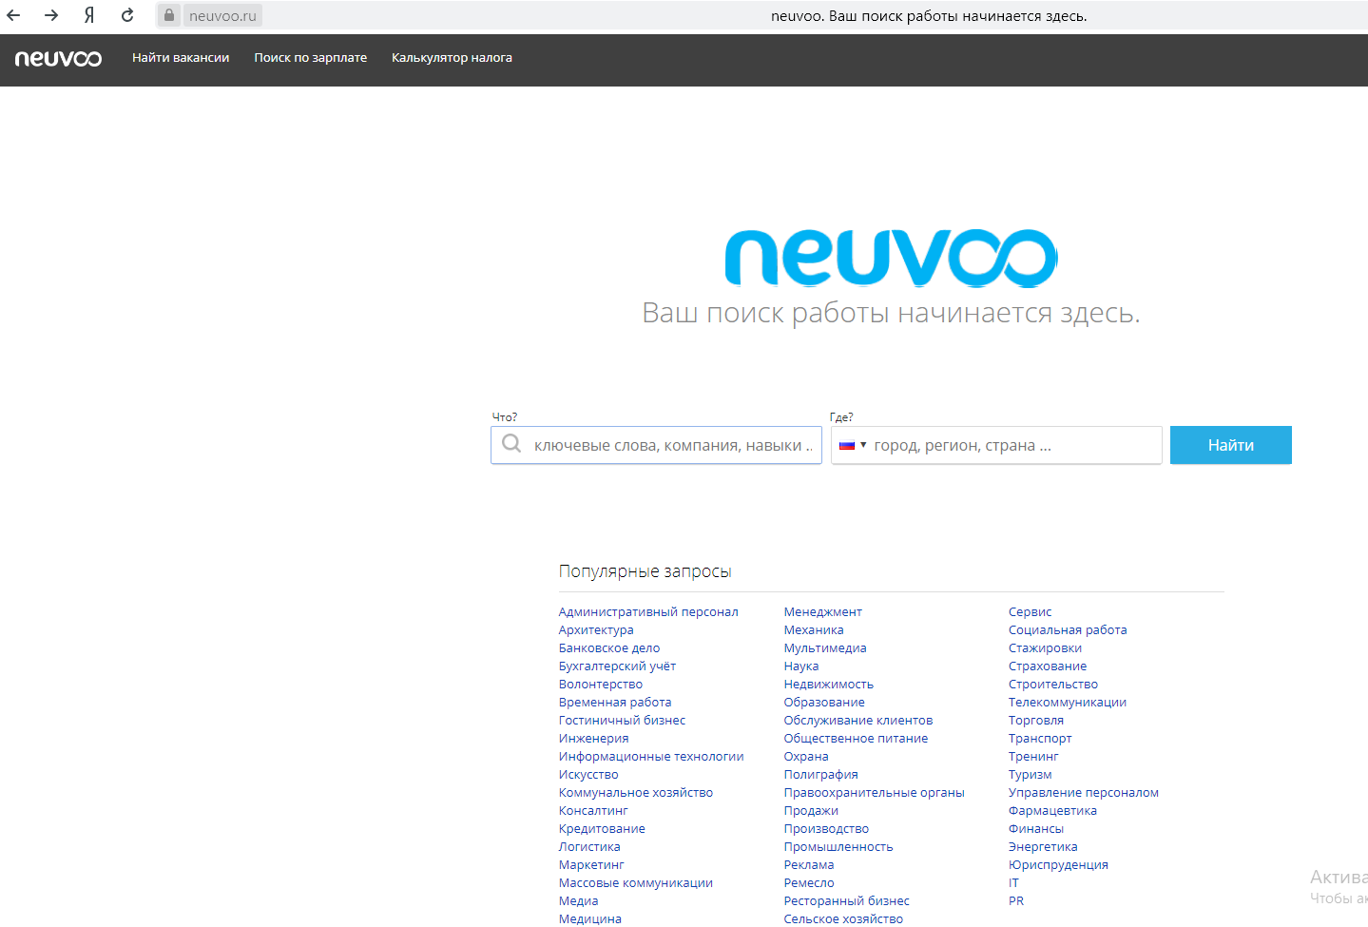

Агрегатор вакансий Jooble в России
https://ru.jooble.org/

Агрегатор вакансий
https://www.rabota.ru/
